作业 Android程序UI界面设计

【目的】
Android程序设计基础。熟悉常用UI控件并结合布局管理器设计Android界面

【要求】
- 使用布管理器局及布局嵌套
- 掌握UI控件常用属性的修饰
【任务】
实现如图所示的界面
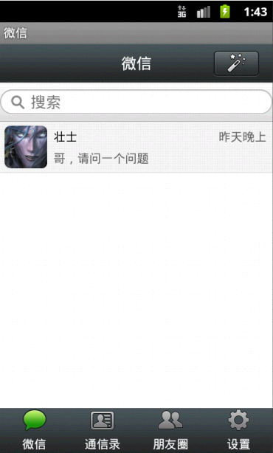

整体布局结构参考：

